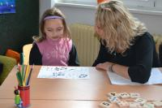
Zápis do prvních tříd základních škol zřizovaných městem Jindřichův Hradec pro školní rok 2019/2020

Odbor školství, mládeže a tělovýchovy MěÚ Jindřichův Hradec po dohodě s řediteli základních škol zřizovaných městem Jindřichův Hradec oznamuje, že zápis do prvních tříd pro školní rok 2019/2020 se uskuteční ve všech základních školách v Jindřichově Hradci v úterý 9. dubna 2019 od 14.00 do 17.30 hodin.
K zápisu se dostaví děti narozené v období od 1. 9. 2012 do 31. 8. 2013 včetně těch, kterým byl odložen začátek povinné školní docházky o jeden rok.
K zápisu přineste s sebou rodný list dítěte a občanský průkaz rodiče.
PhDr. Jitka Čechová
Odbor školství, mládeže a tělovýchovy

